INDICAÇÃO N.º ____/2025

Na forma que determina o Regimento Interno desta Casa Legislativa, o Vereador que a esta subscreve SOLICITA, que a Mesa envie expediente a Excelentíssima Senhora Prefeita Municipal com vistas a providenciar a reforma integral da Quadra Poliesportiva do Bairro Santo Antônio, uma vez que necessita de uma reforma e principalmente da adição de uma cobertura para proteger os munícipes do forte sol e de eventual chuva.

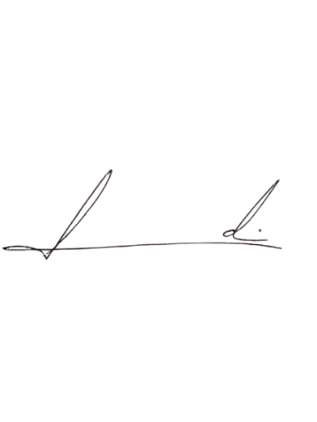
Barra do Piraí, 11 de fevereiro de 2025.

LUIZ FELIPE LUDI

Justificativa
A citada quadra é local em que barrenses utilizam para seu merecido lazer e, durante muito tempo, a quadra não teve manutenção o que pode causar danos aos usuários, além disso a quadra não possui cobertura o que expõe os munícipes ao forte sol e eventuais tempestades.

